Ejercicio 1 — Separar los blobs y volver a elegir k
K-medias (Géron, Hands-On ML) · Notebook 01 K-medias.ipynb ejecutado en Google Colab (runtime CPU).

2. Configuración del experimento
Se mantuvieron fijos n_samples=2000, random_state=7 (make_blobs), random_state=42 (KMeans), el k del primer KMeans, el init y la búsqueda kmeans_per_k con k = 1,…,9. Lo único que cambió fueron los centros y una desviación estándar.
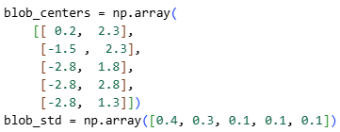  Original (Géron) | 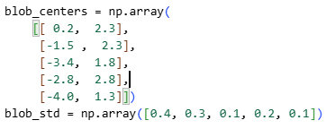  Modificado

Se desplazaron los blobs 3 y 5 hacia la izquierda (x = -3.4 y x = -4.0) para que los tres blobs de la izquierda ya no compartan la misma coordenada x, y se subió a 0.2 la std del blob 4. Siguen siendo 5 centros y 2000 puntos.

3. Figuras (original vs. modificado)

3.1 Scatter de los blobs
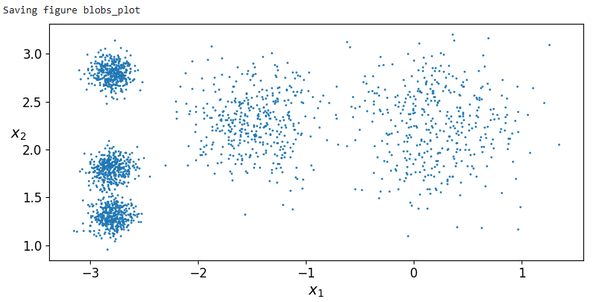  Original | 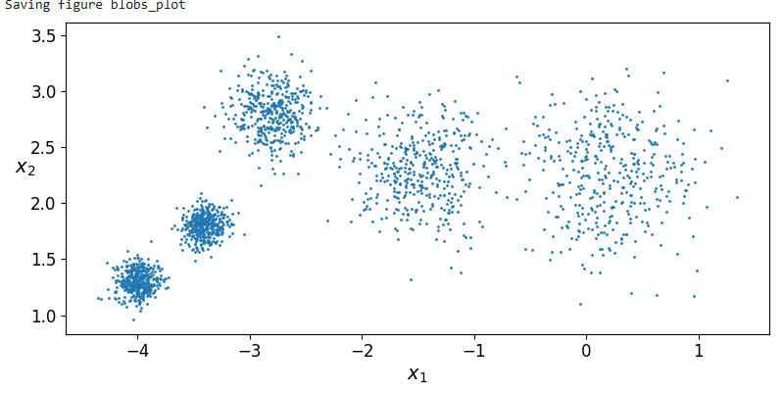  Modificado

3.2 Diagrama de Voronoi (k = 5)
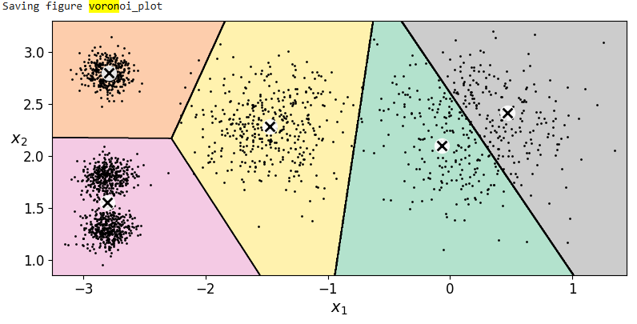  Original | 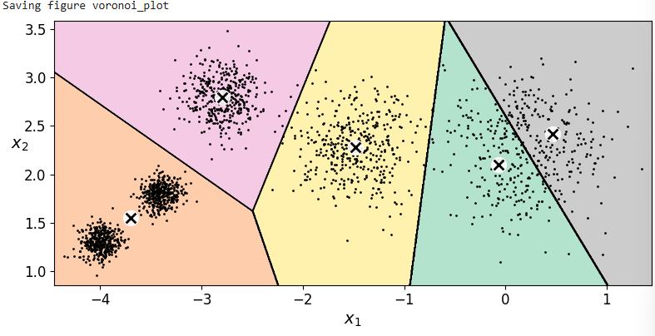  Modificado

3.3 Curva de inercia (codo)
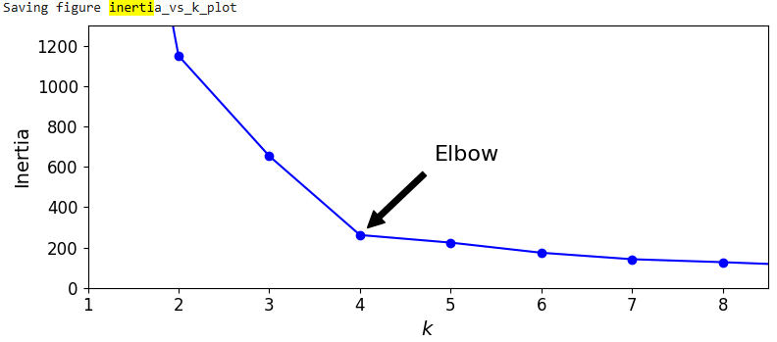  Original | 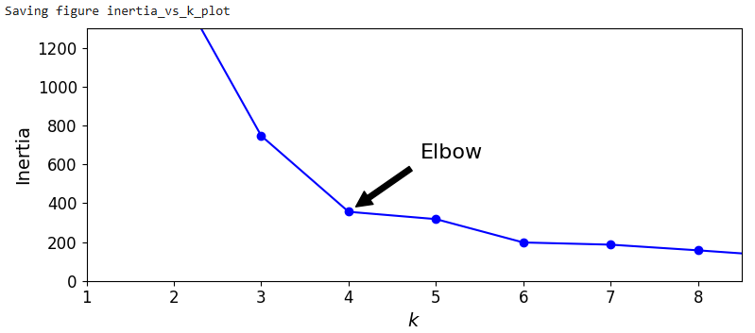  Modificado

3.4 Curva de silueta
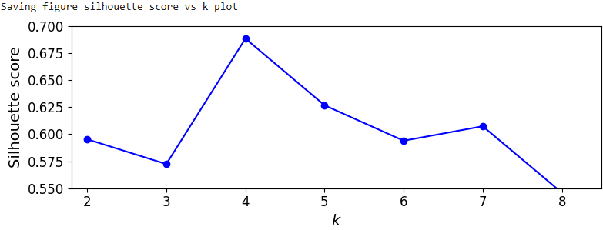  Original | 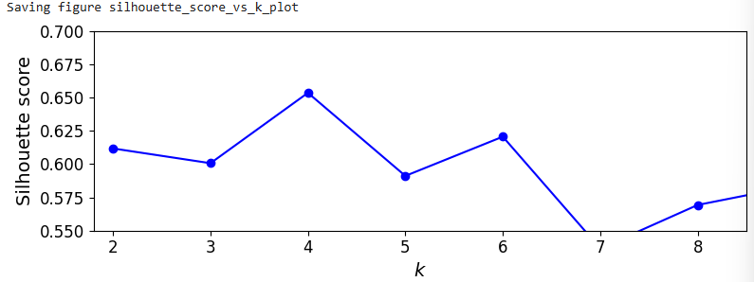  Modificado

4. Resultados numéricos
Inercias pedidas en la guía. Original: k=3 → 653.22, k=5 → 224.07, k=8 → 127.13. Modificado: k=3 → 746.72, k=5 → 317.81, k=8 → 157.07.
Inercia J y silueta S para cada k (KMeans con los hiperparámetros de la notebook):
k | J original | J modificado | S original | S modificado
1 | 3534.8 | 5262.4 | — | —
2 | 1149.9 | 1549.4 | 0.5954 | 0.6118
3 | 653.2 | 746.7 | 0.5724 | 0.6007
4 | 261.8 | 355.6 | 0.6885 | 0.6537
5 | 224.1 | 317.8 | 0.6268 | 0.5912
6 | 173.9 | 197.6 | 0.5940 | 0.6207
7 | 141.8 | 186.3 | 0.6074 | 0.5367
8 | 127.1 | 157.1 | 0.5459 | 0.5693
9 | 109.9 | 125.6 | 0.5536 | 0.5838

Caídas de inercia: original J(3)−J(4) = 391.4 y J(4)−J(5) = 37.7; modificado J(3)−J(4) = 391.1 y J(4)−J(5) = 37.8. La fila resaltada (k = 4) es el codo y el máximo de silueta en ambas versiones.

5. Reporte

¿Por qué el codo «prefiere» k = 4 en los datos de Géron si make_blobs usó 5 centros?
Al pasar de k = 3 a k = 4 la inercia cae 391 (653.2 → 261.8), pero de k = 4 a k = 5 solo cae 38 (261.8 → 224.1). Los tres blobs pequeños (std = 0.1) aportan muy poca inercia (≈ 8 cada uno); la inercia total está dominada por los dos blobs anchos (std = 0.4 y 0.3). Separar dos blobs pequeños vecinos, a 0.5 de distancia, apenas reduce J, así que k-means y el codo los tratan como un solo grupo. La silueta coincide: es máxima en k = 4 (0.689) y menor en k = 5 (0.627).

Con los blobs separados, ¿coinciden codo y silueta? ¿Es k = 5?
Coinciden entre sí, pero en k = 4, no en 5. Aunque en el scatter modificado se distinguen claramente las cinco nubes, las caídas de inercia son casi idénticas a las originales (391.1 y 37.8), de modo que el codo sigue en 4. La silueta sigue siendo máxima en k = 4 (0.654) y en k = 5 bajó de 0.627 a 0.591, incluso por debajo de k = 6 (0.621). Es decir, con estos hiperparámetros los criterios no se acercaron a k = 5; el resultado es negativo.

Si el codo sigue en 4, ¿qué falta mover?
La causa no parece ser solo la distancia entre centros. En la versión modificada el KMeans con k = 5 queda en un mínimo local malo: J(5) = 317.8 y J(6) = 197.6 están 120 unidades más abajo, una caída anómala para un codo. Lo que quedaría por mover es la separación entre los dos blobs anchos (x = 0.2 y x = -1.5: distancia 1.7 frente a un umbral de 2(σ₁+σ₂) = 1.4, con poco margen) o reducir su std. Esta última idea no se probó..

